REPUBLIQUE DE CÔTE D’IVOIRE

Union – Discipline - Travail

MINISTERE DU PLAN ET DU DEVELOPPEMENT

INSTITUT NATIONAL DE LA STATISTIQUE

RETROPOLATION DES COMPTES NATIONAUX
NOTE METHODOLOGIQUE

Direction de la Comptabilité Nationale

Décembre 2022

Table des matières
Abréviations et Sigles 4
I. Introduction 5
II. Rappel des différentes étapes suivies 5
III. Calcul des coefficients d'éclatement de la production par produit et par branche 6
III.1 Conversion des séries de production des produits 6
III.1.1 Méthodologie 6
III.1.2 Présentation de la table de correspondance 6
III.1.3 Présentation des types de modifications au niveau des produits 7
III.1.4 Méthode de calcul et série de passage 8
III.2 Conversion des séries des productions des branches d’activités 13
III.2.1 Présentation de la table de correspondance 13
III.2.2 Méthode de calcul et série de passage 15
III.3 Conversion des séries de CI en produits 20
IV. Production par produit 20
IV.1 Les fichiers de travail 20
IV.1.1 Table de correspondance SCN 1993 – SCN 2008 20
IV.1.2 Table des coefficients d’éclatement des produits 20
IV.1.3 Données source des bases 1996 à 2015 selon le SCN 1993 21
IV.1.4 Données source base 2015, nouvelle nomenclature (SCN 2008) 21
IV.2 Méthode de calcul 21
V. Production par branche 22
V.1 Reconstitution de la série de production par branche à prix courant et constant 22
V.2 Passage à la nomenclature 23
V.3 Identification des branches conservées avec les 2 systèmes 23
V.4 Eclatement de la production par branche pour les cas à problèmes 24
VI. Calcul du taux de marge de transport et marge de commerce par produit et opération 25
VI.1 Etape 1 : Calcul des taux de marge 25
VI.2 Etape 2 : Calcul des marges sur toute la série 25
VII. Impôts sur produits par opération 26
VII.1 Etape 1 : Extraction des séries de données des bases des comptes SCN 93 26
VII.2 Etape 2 : correspondance ancienne nomenclature nouvelle nomenclature 27
VII.3 Equilibre 29
VIII. Impôts sur branches 30
VIII.1 Etape 1 : Extraction des opérations des bases des comptes SCN93 30
VIII.2 Etape 2 : Table de passage de la nomenclature 30
VIII.3 Etape 3 : Calcul 30
VIII.4 Etape 4 : Constitution de la table finale 30
IX. Consommation finale par produit 30
IX.1 Etape 1 : extraction des opérations des bases des comptes SCN93 30
IX.2 Etape 2 : table de passage de la nomenclature 31
IX.3 Etape 3 : calcul 31
IX.4 Etape 4 : constitution de la table finale 31
X. Formation brute de capital fixe (FBCF) 31
X.1 Eclatement des produits 31
X.2 Détermination des coefficients de répartition 32
X.3 Reconstitution des séries de la FBCF 32
XI. Commerce extérieur 33
XI.1 Traitement des nouveaux produits et des éclatements 33
XI.2 Reconstitution des séries 33
XII. Chainage des comptes et construction de nouveaux comptes 34
XII.1 Chainage des comptes 34
XII.1.1 Notations 34
XII.1.2 Notions de base 34
XII.1.3 Chainage des anciennes séries avec la base 2015 ancien 36
XII.1.4 Chainage des anciennes séries avec la base 2015 nouveau 37
XII.1. Construction des nouveaux comptes 37
XII.1.1 Construction du nouveau compte courant 37
XII.1.2 Construction du nouveau compte en volume 38
XIII. Passage du niveau fin au niveau agrégé de la nomenclature 38
XIII.1 Agrégation des produits du niveau 3 au niveau 1 39
XIII.1.1 Présentation de la nomenclature des produits 39
XIII.1.2 Méthodologie 40
XIII.2 Agrégation des branches du niveau 2 au niveau 1 41
XIII.2.1 Présentation de la nomenclature des branches d’activités 41
XII.2.2 Méthodologie 42
XIV. Equilibrage 42
XIV.1 Equilibre Ressources Emplois (ERE) 42
XIV.1 Tableau des ressources et emplois (TRE) 43

Abréviations et Sigles
___________________________________________________________________________

AFRISTAT | : | Observatoire économique et statistique d’Afrique subsaharienne
APU | : | Administration publique
APU_M | : | Administration publique marchande
APU_NM  CF | :  : | Administration publique non marchande  Consommation finale
CI | : | Consommation intermédiaire
COEFF  ERETES | :  : | Coefficient  Equilibre ressources emplois-tableau entrée sortie
FBCF  EXPORT  ISBL | :  :  : | Formation brute de capital fixe  Exportation  Institution sans but lucratif
PA | : | Prix d’acquisition
PB | : | Prix de base
SCN  STR | :  : | Système de comptabilité nationale  Structure de répartition
TCD  TRE  TR_PRO | :  :  : | Tableau croisé dynamique  Tableau des ressources et emplois  Travaux sur la production
TVA | : | Taxe sur la valeur ajoutée

Introduction

De 1996 à 2019, la Côte d’Ivoire a produit les comptes nationaux selon le Système de Comptabilité Nationale de 1993 (SCN 1993) et dispose d’une série des comptes annuels et trimestriels (de 1996 à 2018).
Depuis janvier 2020, elle publie une nouvelle série de comptes nationaux annuels selon le nouveau référentiel de production des comptes nationaux, le Système de Comptabilité Nationale de 2008 (SCN 2008). Cette nouvelle série est obtenue à partir d’une nouvelle année de base (2015) en remplacement de l’année de base 1996 devenue assez lointaine.
Un changement d’année de base des comptes nationaux, combiné avec un changement du Système de Comptabilité Nationale (SCN) entrainent un problème de comparabilité entre les séries de la nouvelle base et celles de l’ancienne base, en raison des modifications profondes liées aux méthodologies et aux sources de données. Ainsi, les séries de comptes nationaux couvrant la période 1996-2014 produites suivant l’année de base 1996 sous le SCN 1993 ne sont plus comparables à la nouvelles série (base 2015, SCN 2008).
Afin de disposer d’une série chronologique de comptes nationaux cohérente et homogène, la Côte d’Ivoire a procédé à une révision rétrospective dénommée rétropolation des données des comptes nationaux disponibles sous le SCN 1993. La rétropolation a consisté à recalculer les anciens comptes selon les concepts et la méthodologie du SCN 2008. Elle a permis en particulier, d’avoir des statistiques indispensables (séries cohérentes et homogènes) pour l'élaboration des politiques macroéconomiques, la construction de modèles macroéconomiques, les travaux d’élaboration des Comptes Nationaux Trimestriels (CNT), ainsi que les activités de recherche et d'autres portant sur l'évolution économique passée.
Le présent document vise à présenter dans les détails, la méthodologie utilisée pour la retropolation des séries des comptes sur la période 1996-2014. Elle est structurée après l’introduction, autour de treize (13) chapitres : (i) rappel des différentes étapes ; (ii) calcul des coefficients d’éclatement de la production par branche et par produit (iii) production par produit ; (iv) production par branche ; (v) calcul des taux de marge ; (vi) impôts sur produits ; (vii) impôts sur branche ; (viii) consommation finale par produits ; (ix) formation brute de capital fixe ; (x) commerce extérieur ; (xi) chainage des comptes et construction de nouveaux comptes ; (xii) Passage du niveau fin au niveau agrégé de la nomenclature ; (xiii) Equilibrage.

Rappel des différentes étapes suivies
La méthodologie adoptée pour conduire les travaux de retropolation est conforme à celle préconisée par AFRISTAT. Ainsi, après avoir évalué l’ampleur du travail à effectuer et la contrainte du calendrier de diffusion des résultats, il a été décidé de limiter le champ de la retropolation au Tableau des Ressources Emplois (TRE) et aux opérations sur biens et services, au niveau des détails de nomenclature à 135 sous-branches d’activités et 337 produits. Cependant, la publication des résultats se fera au niveau supérieur de la nomenclature notamment à 48 branches et 48 produits.
Pour ce faire, une table de passage a d’abord été construite entre les nomenclatures du SCN 93 et celles du SCN 2008. Cette table a été présentée aux Partenaires de l’INS, notamment la Banque Mondiale, la Banque Africaine de Développement (BAD) et la Direction Générale de l’économie. Ont suivi par la suite, la construction des séries, la retropolation des séries et l’équilibrage des TRE. Ci-dessous, le détail des travaux techniques réalisés.

Calcul des coefficients d'éclatement de la production par produit et par branche
L’une des étapes importantes et incontournables du processus de rétropolation consiste à convertir les anciennes séries sous l’ancienne nomenclature en anciennes séries selon la nouvelle nomenclature. Pour ce faire, une série de passage qui permet de passer de l’ancien système (SCN 93) au nouveau système (SCN2008) était indispensable. A cet effet, deux séries s’avèrent très importantes : la série de passage des produits et la série de passage des branches d’activités. Cette section vise à décrire la méthodologie utilisée pour établir ces deux séries de passages.

III.1 Conversion des séries de production des produits

III.1.1 Méthodologie
De prime à bord, le passage du SCN 93 au SCN 2008 a entrainé une modification profonde de la série de production des produits. En effet, la nomenclature des activités et des produits est passée de 273 produits pour l’ancienne série (base 1996, SCN 1993) à 337 produits pour la nouvelle série (base 2015 et SCN 2008).
La conversion des séries de production des produits consiste à exprimer la production d’un produit du nouveau système en fonction des produits de l’ancien système. Ainsi,
${Valeur du Produit}_{SCN2008}=f(Valeurdu {Produit}_{SCN93})$, ou f est une fonction.
La conversion des séries demande au préalable que soit constituée une table de correspondance entre les produits des deux systèmes. Comme son nom l’indique, cette table aura pour rôle de faire correspondre un produit de l’ancienne nomenclature à un ou plusieurs produits de la nouvelle nomenclature, et inversement.

III.1.2 Présentation de la table de correspondance
La figure 1 donne une idée de la table de correspondance entre les produits suivant les deux nomenclatures. Les produits du groupe 1 sont libellés suivant l’ancienne nomenclature tandis que ceux du groupe 2 le sont suivant la nouvelle nomenclature.
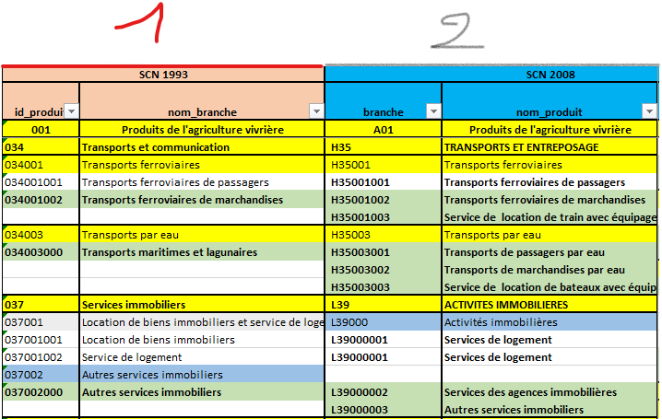
Figure 1: Exemple de table de correspondance
Source : Institut National de la Statistique (INS) / Direction de la Comptabilité Nationale
L’analyse de la table de correspondance permet de faire ressortir différents types de modifications au niveau des produits que nous allons présenter dans la partie qui suit.

III.1.3 Présentation des types de modifications au niveau des produits
- Cas 1 : Relation 1 à 1
La relation « 1 à 1 » est une relation où un produit de l’ancienne nomenclature correspond exactement à un produit de la nouvelle nomenclature.
Un exemple de ce type de relation est le cas du produit 034001001 (Transports ferroviaires de passagers) de l’ancienne nomenclature. Ce produit correspond exactement au produit H35001001 dans la nouvelle nomenclature comme le montre la figure 1 ci-dessus.
- Cas 2 : Relation 1 à plusieurs
La relation « 1 à plusieurs » est une relation ou un produit dans l’ancienne nomenclature est éclaté en plusieurs produits dans la nouvelle nomenclature.
Un exemple de ce type de relation est le cas du produit 034003000 (Transports maritimes et lagunaires) qui a engendré deux (2) produits dans la nouvelle nomenclature : le H35003001 (Transport de passagers par eau) et le H35003002 (transport de marchandises par eau).
Il faut noter que le H35003003 (service de location de bateaux avec équipage) ne dérive pas de l’éclatement de 034003000 mais est un tout nouveau produit.
- Cas 3 : Relation plusieurs à 1
La relation « plusieurs à 1 » est une relation où plusieurs produits dans l’ancienne nomenclature s’agrègent pour former un seul produit dans la nouvelle nomenclature.
Un exemple de ce type de relation est le cas des produits 037001001 (location de biens immobiliers) et 037001002 (service de logement) qui s’agrègent pour donner le produit L39000001 (Service de logement).
- Cas 4 : Relation 0 à 1
La relation « 0 à 1 » est une relation dans laquelle un produit inexistant dans l’ancienne nomenclature a été créé dans la nouvelle nomenclature.
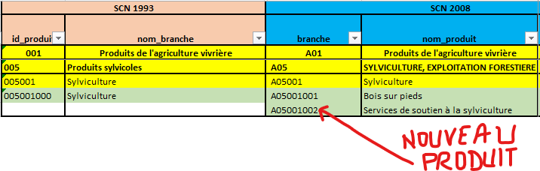
Figure 2: Illustration de la création de nouveau produite
Source : Institut National de la Statistique (INS) / Direction de la Comptabilité Nationale
Comme le montre la figure 2 ci-dessus, le produit A05001002 n’a été engendré par aucun produit de l’ancienne nomenclature, car, déjà, le 005001000 (Sylviculture) correspond exactement à A05001001 (bois sur pied).

III.1.4 Méthode de calcul et série de passage
Les calculs ont permis d’enregistrer 5 cas de figures. Ainsi, pour chacun de ces cas, nous allons présenter la méthode de calcul utilisée afin de passer de l’ancienne série sous l’ancienne nomenclature à l’ancienne série selon la nouvelle nomenclature.

III.1.4.1 Calcul du cas 1 : Relation 1 à 1
Ce cas est le plus simple, vu que la correspondante est directe. Ainsi, la valeur du produit de la nouvelle nomenclature est égale à la valeur du produit correspondant dans l’ancienne nomenclature.
Par exemple, Valeur de H35001001 = Valeur de 037001001.

III.1.4.2 Calcul du cas 2 : Relation 1 à plusieurs
Dans la relation « 1 à plusieurs », un produit dans l’ancienne nomenclature est éclaté pour donner plusieurs produits dans la nouvelle nomenclature. Il s’agira donc de déterminer les coefficients de répartition entre les nouveaux produits de la nouvelle nomenclature.
Considérons, à titre d’exemple, le cas ci-dessous où le produit 034003000 est éclaté en 2 produits dans la nouvelle nomenclature. Ainsi, la question est de savoir comment répartir la valeur du produit 034003000 entre les produits H35003001 et H35003002.
Il est important de noter que le H35003003 (service de location de bateaux avec équipage) ne dérive pas de l’éclatement de 034003000 mais est un tout nouveau produit.
Figure 3: Illustration de la relation 1 à plusieurs
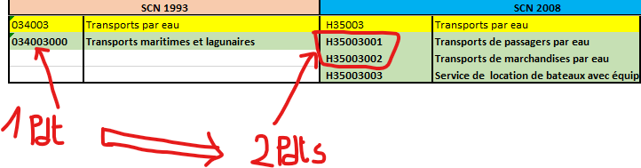Source : Institut National de la Statistique (INS) / Direction de la Comptabilité Nationale
Pour ce faire, nous devons disposer de la nouvelle base de 2015 pour la détermination des clés de répartition. Ainsi, la structure de la nouvelle base 2015 pourra nous donner les clés de répartition des deux produits.
La figure 4 ci-dessous présente un cas pratique du calcul opéré pour obtenir la clé de répartition qui est, ici, la colonne des coefficients (COEFF).
Figure 4: Illustration du calcul cas 2 : relation 1 à plusieurs
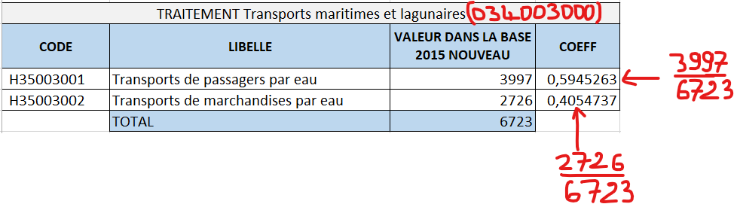Source : Institut National de la Statistique (INS) / Direction de la Comptabilité Nationale
Ainsi, pour avoir les anciennes séries de H35003001 et H35003002 selon la nouvelle nomenclature, il faudra multiplier la valeur du produit 034003000 respectivement par les coefficients 0,5945253 et 0,4054737.
Ainsi,
${valeur H35003001}_{Ancienne Série}=0,5945263*valeur 034003000$ ${valeur H35003002}_{Ancienne Série}=0,4054737*valeur 034003000$
On obtient donc une série de passage qui se présente sous cette forme :

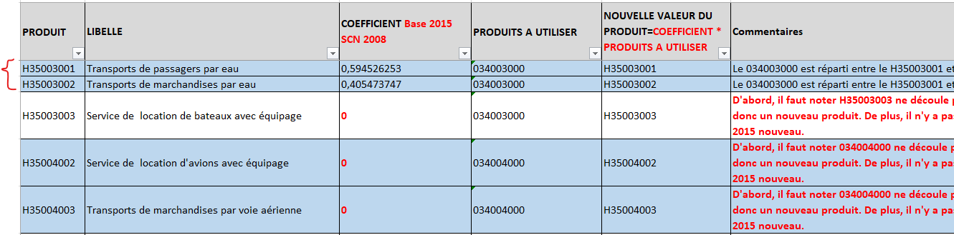
Figure 5 : Illustration de la table de passage pour le H35003001 et H35003002
Source : Institut National de la Statistique (INS) / Direction de la Comptabilité Nationale
Cette table de passage montre que pour avoir l’ancienne série de H35003001 et H35003002, il faudra multiplier le « COEFFICIENT » correspondant par « PRODUIT A UTILISER » correspondant.

III.1.4.3 Calcul du cas 3 : Relation plusieurs à 1
Dans le cadre de la relation « plusieurs à 1 », plusieurs produits dans l’ancienne nomenclature s’agrègent pour former un seul produit dans la nouvelle nomenclature.
Considérons, à titre d’exemple, la figure 6 ci-dessous où le produit 037001001 et 037001002 s’agrègent pour donner le produit L39000001.
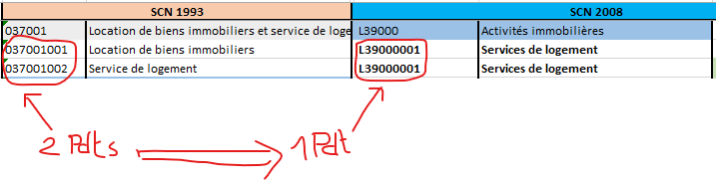
Figure 6: Illustration du calcul du cas 3 : relation plusieurs à 1
Source : Institut National de la Statistique (INS) / Direction de la Comptabilité Nationale

Ainsi, la valeur de L39000001 est donc la somme de 037001001 et 037001002.
$${valeur L39000001}_{Ancienne Série}=valeur 037001001+valeur 037001002$$
On obtient donc une série de passage qui se présente sous la forme suivante :

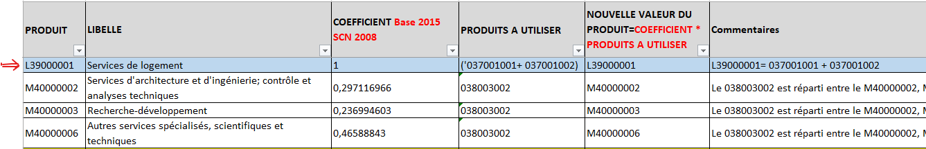
Figure 7: Exemple de table de correspondance sur la relation plusieurs à 1
Source : Institut National de la Statistique (INS) / Direction de la Comptabilité Nationale
Cette table de passage montre que pour avoir l’ancienne série de L39000001, il faudra multiplier le « COEFFICIENT » par « PRODUIT A UTILISER ».

III.1.4.4 Calcul du cas 4 : Relation 0 à 1
Dans le cas de la relation « 0 à 1 », un produit inexistant dans l’ancienne nomenclature a été créé dans la nouvelle nomenclature. Pour ce faire, une estimation de la production sera faite en utilisant le produit qui lui est lié et dont la série est connue.
Considérons le nouveau produit A05001002 (service de soutien à la sylviculture) dans la figure ci-dessous. On sait désormais que ce produit est un nouveau produit vu que la sylviculture (005001000) correspond exactement au bois sur pieds (A05001001). La question maintenant est de savoir comment estimer le produit A05001002.
La méthode est simple. En effet, on sait que le service de soutien à la Sylviculture (A05001002) est lié au "bois sur pieds" (A05001001). Ainsi, on peut calculer un rapport
$α=\frac{valeur A05001002}{valeur A05001001}$, où les valeurs de A05001001 et A05001002 sont données dans la nouvelle base de 2015.
Comme A05001001 correspond à 005001000, alors l’ancienne série de A05001002 sera donnée par :
$${valeur A05001002}_{ancienne série}=α*valeur 005001000$$
Figure 8 : Partie de la table de correspondance sur la relation 0 à 1
Source : Institut National de la Statistique (INS) / Direction de la Comptabilité Nationale
Dans notre cas spécifique le rapport est égal à α = 0,00641731 ; comme le montre la figure ci-dessous.

Figure 9 : Illustration du calcul du cas 4 : la relation 0 à 1, rapport de raccordement
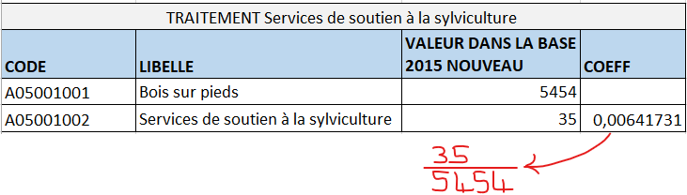Source : Institut National de la Statistique (INS) / Direction de la Comptabilité Nationale
Et la ligne de la série de passage pour ce produit se présente comme suit :
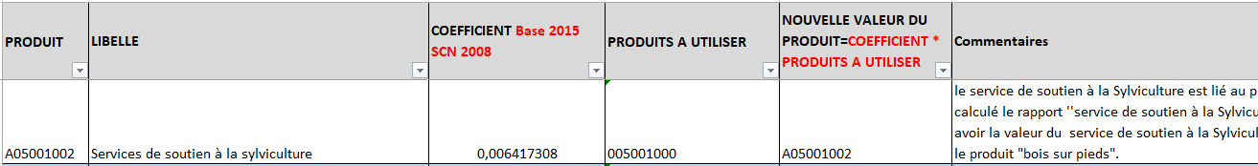
Figure 10 : Illustration de la table de passage pour le produit A05001002
Source : Institut National de la Statistique (INS) / Direction de la Comptabilité Nationale

Cette table de passage montre que pour avoir l’ancienne série de A05001002, il faudra multiplier le « COEFFICIENT » par « PRODUIT A UTILISER ».

III.1.4.5 Calcul des cas spécifiques
Les cas spécifiques sont des cas dont la production du produit est à réévaluer, ou des cas où la méthode de calcul a été modifiée de l’ancien système au nouveau système, ou encore des produits qui nécessitent la prise en compte de nouvelles sources.
Ainsi, pour chacun des cas cités, nous allons décrire la technique de calcul utilisée:
- des produits de la branche B07 « Industries extractives » pour lesquelles les nouvelles données sources ont été collectées ;
- des produits de la branche K38001 qui ont été recalculés en prenant en compte les changements liés au SCN 2008 ;
- des produits C21004003 « médicaments traditionnels » et Q44001002 « Services rendus par les tradipraticiens » qui ont été estimés ;
- des produits F33001000 et F33002000 qui ont connu des calculs spécifiques.

III.2 Conversion des séries des productions des branches d’activités
Le passage du SCN 93 au SCN 2008 a entrainé une modification profonde de la série de production des branches d’activité. En effet, la nomenclature des activités et des produits est passée de 44 branches, 111 sous-branches et 273 produits pour l’ancienne série (base 1996, SCN 1993) à 48 branches, 135 sous-branches et 337 produits pour la nouvelle série (base 2015 et SCN 2008).
La conversion des séries de production des branches d’activités consiste à exprimer la production d’une branche du nouveau système en fonction des branches de l’ancien système.
${Valeur branche}_{SCN2008}=f(Valeur de {banche}_{SCN93})$, où f est une fonction.
La conversion des séries demande au préalable que soit constituée une table de correspondance entre les branches des deux systèmes. Comme son nom l’indique, cette table aura pour rôle de faire correspondre une branche de l’ancienne nomenclature à une ou plusieurs branches de la nouvelle nomenclature, et inversement.

III.2.1 Présentation de la table de correspondance
La figure 1 présente la table de correspondance entre les branches suivant les deux nomenclatures. Notons que les branches concernées sont celles qui sont de niveau 2, c’est-à-dire celles qui sont sur 6 positions (Ex : la branche 034001 « Transports ferroviaires » ou la branche H35001 « Transports ferroviaires »). Les branches de gauche (le groupe 1) sont libellées suivant l’ancienne nomenclature tandis que ceux de droite (le groupe 2) le sont suivant la nouvelle nomenclature.
La correspondance de l’ancien système au nouveau système permet de ressortir plusieurs types de modifications au niveau des branches de niveau 2 :
- Cas 1 : Relation 1 à 1
La relation « 1 à 1 » est une relation où une branche de l’ancienne nomenclature correspond à une seule branche de la nouvelle nomenclature.
Un exemple de ce type de relation est le cas de la branche 034001 (Transports ferroviaires) de l’ancienne nomenclature. Cette branche correspond à la seule branche H35001 dans la nouvelle nomenclature comme le montre la table de correspondance dans la figure 1.
- Cas 2 : Relation 1 à plusieurs
La relation « 1 à plusieurs » est une relation où une branche dans l’ancienne nomenclature est éclatée en plusieurs branches dans la nouvelle nomenclature.
Un exemple de ce type de relation est le cas de la branche 007001 (Pétrole brut et gaz naturel) qui a engendré deux (2) branches dans la nouvelle nomenclature: le B07001 « Extraction de pétrole brut » et le B07002 « Extraction de gaz naturel ».
Figure 11 : Illustration de la relation 1 à plusieurs
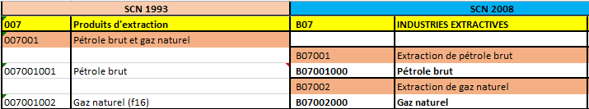Source : Institut National de la Statistique (INS) / Direction de la Comptabilité Nationale

- Cas 3 : Relation plusieurs à 1
La relation « plusieurs à 1 » est une relation où plusieurs branches dans l’ancienne nomenclature s’agrègent pour former une seule branche dans la nouvelle nomenclature.
Un exemple de ce type de relation est le cas des branches 037001 « Location de biens immobiliers et service de logement » et 037002 « Autres services immobiliers » qui s’agrègent pour donner la branche L39000, comme le montre la figure 12 ci-dessous.

Figure 12 : Illustration de la relation plusieurs à 1(sélectionner la partie concernée par l’éclatement et le mettre dans un tableau visible)
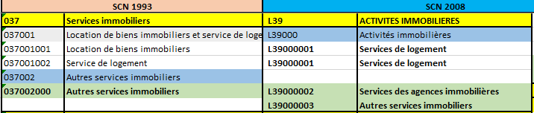
Source : Institut National de la Statistique (INS) / Direction de la Comptabilité Nationale

- Cas 4 : plusieurs à plusieurs
La relation « plusieurs à plusieurs » est une relation où plusieurs branches dans l’ancienne nomenclature engendrent plusieurs branches dans la nouvelle nomenclature.
Figure 13 : illustration de relation plusieurs à plusieurs
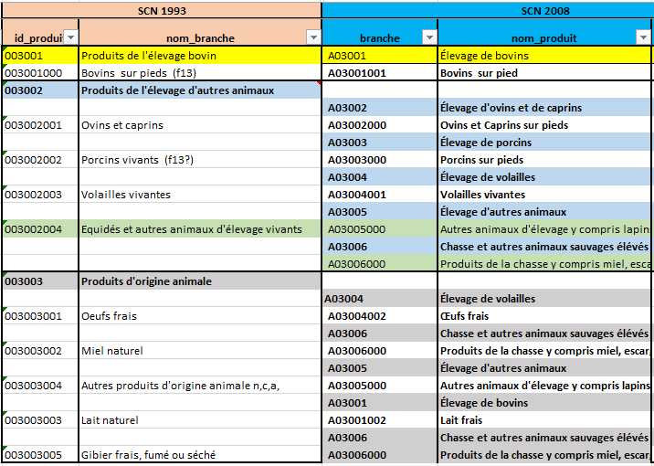Source : Institut National de la Statistique (INS) / Direction de la Comptabilité Nationale

La figure 13 ci-dessus montre que les branches 003001, 003002 et 003003 ont engendré les branches A03001, A03002, A03003, A03004, A03005 et A03006.

III.2.2 Méthode de calcul et série de passage
Les calculs sur les branches ont permis d’enregistrer 5 cas de figures. Ainsi pour chacun de ces cas, nous allons présenter la méthode de calcul utilisée afin de passer de l’ancienne série sous l’ancienne nomenclature à l’ancienne série selon la nouvelle nomenclature.

III.2.2.1 Calcul cas 1 : Relation 1 à 1
La relation 1 à 1 est le plus simple, vu que la correspondante est unique. Ainsi, la valeur de la branche de la nouvelle nomenclature est égale à la valeur de la banche correspondante dans l’ancienne nomenclature.
Considérons, par exemple la figure 14 ci-dessous. On a Valeur de H35001 = Valeur de 034001.
Figure 14 : Illustration de la relation 1 à 1 pour les branches
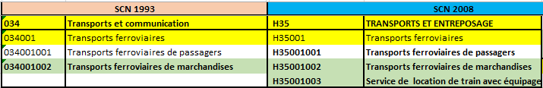Source : Institut National de la Statistique (INS) / Direction de la Comptabilité Nationale

III.2.2.2 Calcul Cas 2 : Relation 1 à plusieurs
Dans la relation « 1 à plusieurs » avec les branches, une branche dans l’ancienne nomenclature est éclatée pour donner plusieurs branches dans la nouvelle nomenclature. Il s’agira donc de déterminer les coefficients de répartition entre les nouvelles branches de la nouvelle nomenclature.
Considérons, à titre d’exemple, la figure 15 ci-dessous présentant la branche 007001 qui est éclatée en B07001 et B07002.
Figure 15 : Illustration de la relation 1 à plusieurs pour les branches
Source : Institut National de la Statistique (INS) / Direction de la Comptabilité Nationale

On va donc utiliser la nouvelle base de 2015 pour avoir la clé de répartition entre les branches B07001 et B07002 dans leur total.
Ainsi, le calcul se présente comme suit :
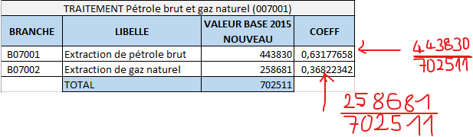
Figure 16 : Illustration du calcul du Cas C: relation 1 à plusieurs
Source : Institut National de la Statistique (INS) / Direction de la Comptabilité Nationale

Ainsi pour avoir l’ancienne série de B07001 et de B07002, on fait :
$${valeur B07001}_{ancienne série}=0,63177658*valeur 007001$$
$${valeur B07002}_{ancienne série}=0,36822342*valeur 007001$$
Ces informations sont présentées dans la table de passage comme le montre la figure 17 ci-dessous.
Figure 17 : Partie de la table de passage pour la branche B07001 et B07002
Source : Institut National de la Statistique (INS) / Direction de la Comptabilité Nationale

Cette table de passage montre que pour avoir l’ancienne série de B07001 et B07002, il faudra multiplier le « COEFFICIENT » correspondant par « BRANCHE A UTILISER » correspondant.

III.2.2.3 Calcul Cas 3 : Relation plusieurs à 1
La relation « plusieurs à 1 » est une relation où plusieurs branches dans l’ancienne nomenclature s’agrègent pour former une seule branche dans la nouvelle nomenclature.
Considérons la figure 18 ci-dessous où les branches 037001 « Location de biens immobiliers et service de logement » et 037002 « Autres services immobiliers » s’agrègent pour donner la branche L39000.

Figure 18 : Illustration de la relation plusieurs à 1 pour les branches
Source : Institut National de la Statistique (INS) / Direction de la Comptabilité Nationale
La valeur de l’ancienne série de la branche L39000 est la somme de 037001 et 037002.
$${valeur L39000}_{ancienne série}=valeur 037001+valeur 037002$$
La présentation dans la série de passage est la suivante :
Figure 19 : Partie de la série de passage pour la branche L39000
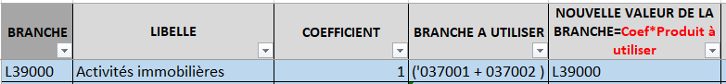Source : Institut National de la Statistique (INS) / Direction de la Comptabilité Nationale

Cette table montre que pour avoir l’ancienne série de L39000, il faudra multiplier le « COEFFICIENT » par « BRANCHE A UTILISER ».

III.2.2.4 Calcul Cas 4 : plusieurs à plusieurs
La relation « plusieurs à plusieurs » est une relation où plusieurs branches dans l’ancienne nomenclature engendrent plusieurs branches dans la nouvelle nomenclature.
Considérons la figure 20 ci-dessous :
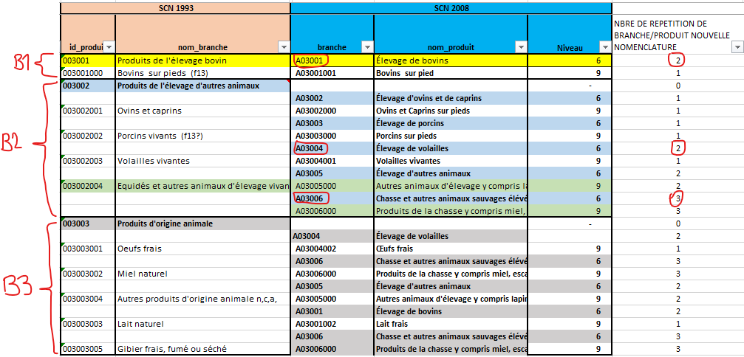
Figure 20 : Relation plusieurs à plusieurs : lien entre les blocs
Source : Institut National de la Statistique (INS) / Direction de la Comptabilité Nationale
La figure 20 ci-dessus montre que les branches 003001, 003002 et 003003 ont engendré les branches A03001, A03002, A03003, A03004, A03005 et A03006. Mais comment savoir cela ?
Tout commence par la recherche de la correspondance de A03001. A première vue, on a l’impression que le seul correspondant de 003001 est A03001. Ce qui n’est pas correct. En effet, la dernière colonne nous indique que le A03001 se répète 2 fois (on observe A03001 dans le bloc B3 et le bloc B1). Ce qui veut dire que la valeur A03001 est une somme pondérée de branches de l’ancienne nomenclature. On remarque donc qu’une branche du bloc B1 se retrouve dans le bloc B3. En observant le bloc B3, on constate encore que les branches A03004, A03005, A03006 se répètent respectivement 2 fois, 2 fois et 3 fois et ont leurs doublons qui se retrouvent dans le bloc B2. Voilà comment les branches du bloc B2 seront elles aussi impliquées dans le calcul des coefficients de passage de toutes les branches comprises dans les blocs B1, B2 et B3.
On retient donc que le calcul du coefficient de passage d’une branche donnée de la nouvelle nomenclature fait intervenir tous les blocs concernés ainsi que les branches qui ressortent de ces blocs.
Dans notre exemple de la figure 21 ci-dessus, les coefficients de passage des branches A03001, A03002, A03003, A03004, A03005, A03006 se calculeront en utilisant le même dénominateur.
Figure 21 : Calcul cas D : relation plusieurs à plusieurs
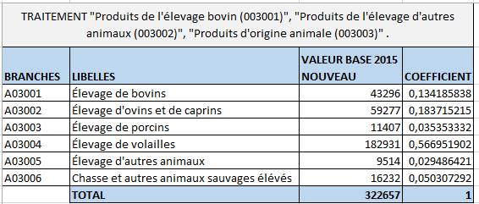Source : Institut National de la Statistique (INS) / Direction de la Comptabilité Nationale

Ainsi, la série de passage pour ces branches correspondantes se présente comme suit :
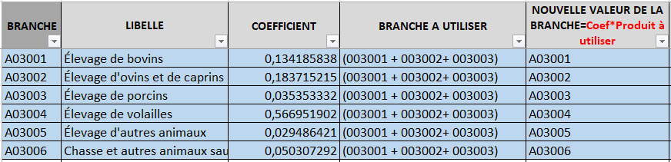
Figure 22 : Série de passage des branches en connexion
Source : Institut National de la Statistique (INS) / Direction de la Comptabilité Nationale

Ainsi, pour obtenir l’ancienne série de A03001, on réalise le calcul suivant :
$${valeur A03001}_{ancienne série}=0,134*(valeur 003001+valeur 003002+valeur 003003)$$

III.2.2.5 Calcul Cas 5 : Cas spécifiques

Les cas spécifiques sont des cas où la production de la branche est à réévaluer ou encore la méthode de calcul des produits de la branche a été modifiée de l’ancien système au nouveau système ou encore de nouvelles sources doivent être prises en compte dans le calcul des produits de la branche, etc.
Ainsi, pour chacun des cas cités sur les branches, nous allons décrire la technique de calcul utilisée :
- des produits de la branche K38001 et K38002 qui ont été recalculés en prenant en compte les changements liés au SCN 2008 au niveau produit puis agrégées pour avoir les valeurs des branches.
- du produit C20000009 « processing (service de raffinage) ». Une série de la production de « processing » a été reconstituée, puis déduite de 020000 et ensuite les C20000001, C20000002 et C20000003 ont été repondérés.

III.3 Conversion des séries de CI en produits
La Consommation Intermédiaire (CI) en produit est l’offre de CI en produit. C’est la CI qu’on a dans l’Equilibre Ressource Emploi (ERE). Cette CI n’est pas à confondre avec la CI des branches d’activités qu’on obtient dans les comptes de branches et qui exprime la demande en CI.

Dans cette section, il s’agira de convertir les anciennes séries des CI en produit sous l’ancienne nomenclature en ancienne série de CI en produit selon la nouvelle nomenclature.

La méthodologie d’éclatement ou d’agrégation des CI en produit est identique à celle utilisée dans l’éclatement ou l’agrégation des productions comme présentée ci haut en long et en large, selon le cas. La base des CI en produit de 2015 nouveau a été utilisée pour déterminer les coefficients d’éclatement et d’agrégation.

Par la suite, des indices de volumes, de prix et de valeurs ont été calculés après conversion des séries dans la nouvelle nomenclature.

Production par produit

IV.1 Les fichiers de travail
Les fichiers de travail sont :
- Table de correspondance SCN 1993 – SCN 2008 ;
- Table des coefficients d’éclatement des produits ;
- Données sources des bases 1996 à 2015, ancienne nomenclature (SCN 1993) ;
- Données sources base 2015, nouvelle nomenclature (SCN 2008).

IV.1.1 Table de correspondance SCN 1993 – SCN 2008
Le passage de l’ancienne série de l’ancienne nomenclature vers l’ancienne série selon la nouvelle nomenclature a permis de constituer une nouvelle série des différentes productions des produits prenant en compte les changements de nomenclature, de source et de nouvelles données sources.

IV.1.2 Table des coefficients d’éclatement des produits
Elle est constituée à partir de la table de correspondance et des données de production de la base 2015 de la nouvelle nomenclature (SCN 2008). Pour les cas des produits de l’ancienne nomenclature qui se subdivisent en plusieurs produits dans la nouvelle nomenclature, les coefficients de cette table permettent de repartir la valeur de la production entre ces produits.
Le produit 006000003 (Autres produits de la pêche) de l’ancienne nomenclature a été réparti entre le A06000002 (Autres poissons) et le A06000004 (Autres produits de la pêche, la pisciculture et de l'aquaculture, …) de la nouvelle nomenclature.
Produit | Libellé | Coefficient base 2015 (A) | Produit à utiliser SCN 93 base 1996 (B) | Nouvelle valeur du Produit
A06000002 | Autres poissons | 0,65308394 | 006000003 | Coefficient x Produit_à_utiliser
A06000004 | Autres produits de la pêche …. | 0,34691606 | 006000003 | Coefficient x Produit_à_utiliser

Production en valeur courante- ancienne nomenclature (SCN 1993)
Produit | 1996 | 1997 | 1998 | 1999 | 2000
006000003 | 24828 | 25497 | 30917 | 34243 | 34034

Production en valeur courante- nouvelle nomenclature (SCN 2008)
Produit | 1996 | 1997 | 1998 | 1999 | 2000
A06000002 | 16215 | 16652 | 20191 | 22364 | 22227
A06000004 | 8613 | 8845 | 10726 | 11879 | 11807

Pour l’année 1996, les calculs se font comme suit :
Production A06000002 = 24828 x 0,65308394
Production A06000004 = 24828 x 0,34691606
Ce calcul est répété pour les années 1996 à 2015. Les valeurs calculées sont arrondies à l’unité.

IV.1.3 Données source des bases 1996 à 2015 selon le SCN 1993
Les données de production par produit ont été extraites des bases 1996 à 2015 de l’ancienne nomenclature (SCN 1993).

IV.1.4 Données source base 2015, nouvelle nomenclature (SCN 2008)
Les données de production par produit sont extraites de la base 2015 de la nouvelle nomenclature (SCN 2008).

IV.2 Méthode de calcul
Production courante ancienne nomenclature Production courante nouvelle nomenclature
La table d’éclatement des coefficients liste tous les produits qui devront faire l’objet d’un traitement particulier. Un test est donc effectué pour voir si un produit fait partie de la table d’éclatement avec la formule Excel suivante :
$$ESTERREUR(RECHERCHEV(\$D6;'[Coefficients_produits.xlsx]PRODUIT'!\$A:\$F;1;0))$$
$D6 : le produit de la nouvelle nomenclature
Coefficients_produits.xlsx : la table d’éclatement des coefficients
Ce test permet de distinguer deux (2) cas de figures.
1e cas : Si Erreur : le produit recherché ne fait pas partie de la table « Coefficients_produits » en d’autres termes le produit concerné ne nécessite pas de traitement particulier. Les données sources des bases 1996 à 2015 sont reconduites pour le produit correspondant dans la nouvelle nomenclature.
$$RECHERCHEV(\$B6;PROD_produit_CRT!\$A:\$V;COLONNE()-4;0)$$
2e cas : Si Pas Erreur : le produit recherché fait partie de la table « Coefficients_produits », il devra alors faire l’objet de calcul particulier. La table d’éclatement des coefficients fait apparaitre des produits dont les données pour le calcul proviennent de plusieurs séries et d’autres d’une seule série.
Lorsqu’une seule série est sollicitée dans les calculs, la formule suivante est utilisée :
$$RECHERCHEV(\$D6;'[Coefficients_produits.xlsx]PRODUIT'!\$A:\$F;3;0)*RECHERCHEV(RECHERCHEV(\$D6;'[Coefficients_produits.xlsx]PRODUIT'!\$A:\$F;4;0);$$
Pour les situations dans lesquelles plusieurs séries sont sollicitées, les calculs sont faits au cas par cas. Pour le produit A02003000 (Latex y compris caoutchouc séché, brut et humide), on fait la somme de 002006002 et 022001001 pour avoir la valeur A02003000.
Enfin, la méthode ascendante a été utilisée pour certains produits tels que la mangue, le manioc, les produits du minerai.

Production par branche

La méthode consiste à répartir les productions par branches selon la nouvelle nomenclature de 1996 à 2014 à prix courant et à prix constant 2015, en utilisant les coefficients de pondération desdites branches des comptes de l’année 2015 sous le SCN 2008. Elle s’applique aux branches ayant connu des éclatements ou des modifications provoqués par le passage du SCN 93 au SCN 2008. De ce fait, les valeurs de la production des branches qui sont restées inchangées après le changement d’année de base sont conservées. Cette phase a suivi les étapes suivantes :

V.1 Reconstitution de la série de production par branche à prix courant et constant
Les séries de la production par branche à prix courant et constant 2015 ont été reconstituées à partir de l’extraction de la base dans le logiciel ERETES.
Trav.trans -> Travaux sur opérations -> Extraction -> TR_PRO.
A cet effet, il faut respecter soigneusement les attributs pour mieux faire l’extraction par année (1996 à 2015) avec le SCN 93.
Figure 23 : Exemple de série de données suivant le SCN93
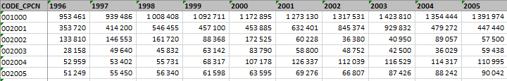
Source : Institut National de la Statistique (INS) / Direction de la Comptabilité Nationale

V.2 Passage à la nomenclature
Le fichier de correspondance des nomenclatures du SCN 93 avec le SCN08 a permis de distinguer toutes les branches qui sont restées inchangées et les branches qui ont subi des déplacements, etc.

V.3 Identification des branches conservées avec les 2 systèmes
Les branches mentionnées ci-dessous n’ont fait l’objet d’aucune modification après le changement d’année de base. Les valeurs de leurs productions ont donc été conservées de 1996 à 2014.
Figure 24 : table de correspondance des branches conservées
Branche SCN93 | Branche SCN08 | Libellés
002001 | A02001 | Fèves de cacao séchées
002002 | A02002 | Café vert
002003 | A02004 | Coton en masse
002004 | A02005 | Banane douce et ananas
002007 | A02011 | Plants et semences
004002 | A04003 | Services de soutien à l'élevage
005001 | A05001 | Bois sur pieds
005002 | A05002 | Produits de l'exploitation forestière
006000 | A06000 | Produits de la pêche, de la pisciculture et de l'aquaculture
008001 | C08001 | Viandes, produits a base de viande et produits de l'abattage
008002 | C08002 | Poissons et produits de la pêche prépares
009001 | C10001 | Produits de la transformation du blé
010002 | C12002 | Produits de la transformation du café
012001 | C11001 | Pain et pâtisserie
012002 | C11002 | Pâtes alimentaires, couscous et produits farineux similaires
013001 | C13001 | Produits laitiers et glaces
013002 | C13002 | Sucre
013003 | C13004 | Produits à base de fruits et légumes
014003 | C14002 | Boissons non alcoolisés et eaux minérales
015000 | C15000 | Cigarettes, Cigares et autres produits à base de tabac
016004 | C16002 | Autres produits de l'industrie textile
017001 | C17001 | Cuir travaillé et articles de voyage
017002 | C17002 | Chaussures et articles chaussants
018003 | C18002 | Articles en bois
019001 | C19001 | Produits de l'industrie du papier et du carton
021001 | C21001 | Produits chimiques de base
021002 | C21002 | Savons, détergents et produits d'entretien
024001 | C24001 | Produits métallurgiques et de fonderie
028001 | C29001 | Meubles et matelas
029001 | D31001 | Electricité et distribution d'électricité
029002 | E32001 | Eau distribuée
029004 | D31002 | Glace hydrique

031002 | G34002 | Commerce de gros de produits agricoles bruts et d'animaux vivants ; commerce de produits alimentaires
031003 | G34003 | Autre commerce de gros
031004 | G34004 | Commerce de détail
032002 | C30000 | Réparation et installation de machines et d'équipements (y compris navires, aéronefs, wagons et locomotives etc…)
033001 | I36001 | Services d'hébergement
033002 | I36002 | Services de restauration
034001 | H35001 | Transports ferroviaires
034002 | H35002 | Transports urbains et routiers, transports par conduite
034003 | H35003 | Transports par eau
034004 | H35004 | Transports aériens
036002 | K38003 | Assurance
036003 | K38004 | Services des auxiliaires financiers et d'assurance
039002 | O42003 | Sécurité sociale obligatoire
040000 | P43000 | Enseignement
041001 | Q44001 | Services de santé humaine
041003 | Q44002 | Services d'action sociale
042001 | E32002 | Collecte et traitement des eaux usées ; des déchets ; récupération ; dépollution
042002 | S46001 | Services rendus par les organisations associatives
042005 | T47000 | Services des ménages en tant qu'employeurs de services domestiques
044000 | U48000 | Correction territoriale
Source : Institut National de la Statistique (INS) / Direction de la Comptabilité Nationale

V.4 Eclatement de la production par branche pour les cas à problèmes
Les branches ci-dessous ont fait l’objet de déplacement d’une activité à une autre ou ont été éclatées. Leur production a été estimée par l’intermédiaire de leurs coefficients de pondération spécifique à leur domaine d’activité. Ces coefficients ont été calculés pour l’année 2015, année de référence du changement d’année de base et ont servi à rétropoler chaque série de production sur les années antérieures à 2015.

- Cas 001000
Dans le SCN 93, cette branche n’a pas été scindée en 3 sous branches (001001, 001002, 001003). Aussi, la valeur de la production de 001000 a été répartie en 8 branches du SCN 08 (A01001, A01002, A01003, A01004, A01005, A01006, A01007, A02006) à partir de leurs coefficients de pondération.
- Cas 002005 ; Cas 003 ; Cas 007001 ; Cas 007002 ; Cas 009003 ; Cas 010001 ; Cas 011001 ; Cas 011002 ; Cas 013004 ; Cas 019002 ; Cas 027 ; Cas 030 ; 039001 ; 042003
La valeur de la production de chaque cas (branches de niveau 1 ou 2) ci-dessous a été repartie selon les coefficients de pondération des différentes branches du SCN 08.
- Cas 014 ; 018

- Sommer la valeur des 2 branches 014001 et 014002 pour obtenir une seule valeur C14001 ;
- Sommer la valeur des 2 branches 018001 et 018002 pour obtenir une seule valeur C18001 ;
- Sommer valeur des 2 branches 037001 et 037002 pour obtenir L39000.

Calcul du taux de marge de transport et marge de commerce par produit et opération
Dans le cadre du rebasage des comptes nationaux, une enquête spécifique sur les marges de commerce et de transport a été réalisée. Elle a permis d’actualiser les taux de marges de commerce et de transport dans la nouvelle base de 2015.
Dans le cadre de la rétropolation des marges de commerce et de transport, le travail a consisté à calculer dans un premier temps les taux de marges de l’année 2015 selon le SCN2008. Dans un second temps, il s’est agi d’établir une maquette permettant le calcul des marges de commerce et de transport de 1996 à 2015 en utilisant les taux de 2015 calculés préalablement. Ainsi, une hypothèse a été faite ; nous considérons les taux de marge fixes sur toute la série de 1996 à 2015.
Ci-après le détail des différentes étapes.

VI.1 Etape 1 : Calcul des taux de marge
Nous rappelons que : taux de marge = marge / prix de base (1)
- Faire une extraction de la base 2015
- Faire un TCD avec att_meth=1 ; actif=yes ; mod_val=3 pour les marges de commerce et mod_val=4 pour les marges de transport
- Faire un autre TCD afin de récupérer les prix de base par produit pour les opérations CI, CF, FBCF et EXPORT (att_meth=1 ; actif=yes ; mod_val=6)
- Calculer les taux de marge par produit pour chaque opération en utilisant la formule (1).

VI.2 Etape 2 : Calcul des marges sur toute la série
A titre de rappel :
Prix d’acquisition = Prix de Base + marges + impôts nets
Où impôts nets = taxe sur la valeur ajoutée + impôts sur produits + subvention
Marges = Prix de Base x taux de marge
Les données sources disponibles sont les valeurs à prix d’acquisition par produit. Il s’agit d’expliquer comment passer des prix d’acquisition aux marges. Alors, nous procédons comme suit :
Posons :
$P_{A}:Prix d'acquisition$
$$P_{B}:Prix de base$$
$$T:Impots nets$$
$$m:la marge de commerce ou de transport$$
Par définition, $P_{A}=P_{B}+T+m$ (1) et $m=α*P_{B}$ (2)
où α est le taux de marge.
Ainsi en remplaçant (2) dans (1) on obtient :
$P_{B}=\frac{P_{A}-T}{1+α}$ (2)
Finalement, on obtient :
$m=\frac{α}{1+α}(P_{A}-T)$ ou encore m = $α (P_{A}-T)/(1+ α)$
Conclusion : Marges= taux de marge x (Prix d’acquisition – impôts nets) / (1+taux de marge)
- Nous calculons dans un premier temps pour chaque produit, les impôts nets par opération CI, CF, FBCF, EXPORT sur une feuille ;
- Sur une autre feuille nous appelons les taux de marge pour chaque produit calculés par opération ;
- Sur une autre feuille, nous calculons les marges pour chaque produit par opération ;
- Enfin, nous calculons sur une dernière feuille, les marges globales par produit sur toute la série en faisant, pour chaque année, la somme des marges de chaque opération.

Impôts sur produits par opération

Cette section porte sur la TVA, les impôts sur produits, les impôts à l’export et à l’import, les subventions sur produits et les taxes.

VII.1 Etape 1 : Extraction des séries de données des bases des comptes SCN 93
Il s’agit pour cette première étape, d’extraire dans les bases ERETES, les données par année (1996-2015), par type d’impôts et par opération. Il s’agit de :
- La TVA globale par année ;
- La TVA sur les CI ;
- La TVA sur les CF ;
- La TVA sur les FBCI ;
- Les Impôts sur Produit ;
- Les Impôts sur Import ;
- Les Impôts sur Export ;
- Les Subventions sur produits ;
- Les Taxes Nettes sur les CI ;
- Les Taxes Nettes sur les CF ;
- Les Taxes Nettes sur les Exports.

Une fois cette tâche effectuée par année, il s’est agi dans un second temps, de consolider les données par opération, pour avoir une série où en colonne on a les années (de 1996 à 2015) et en ligne on a les produits.
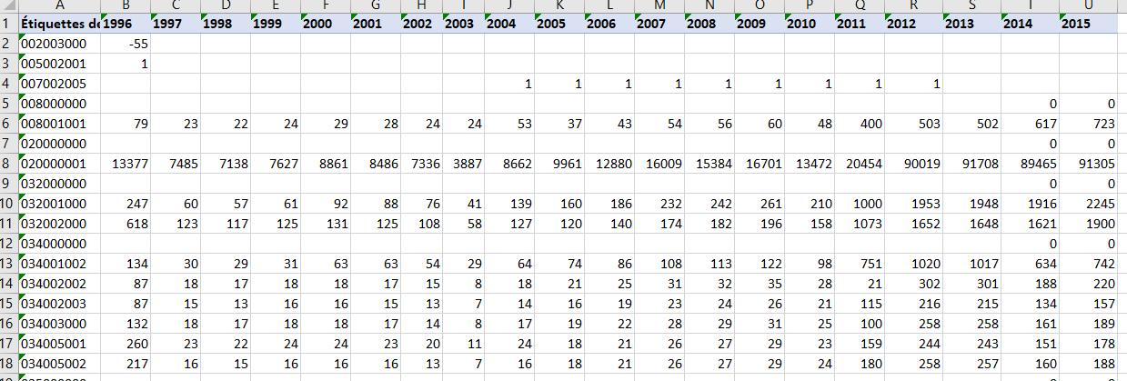
Figure 25 : schéma d'illustration (série des impôts par produits de l’ancienne base)
Source : Institut National de la Statistique (INS) / Direction de la Comptabilité Nationale

VII.2 Etape 2 : correspondance ancienne nomenclature nouvelle nomenclature
Dans cette étape, l’on se sert de la table de correspondance pour ramener l’ancienne série dans la nouvelle nomenclature.
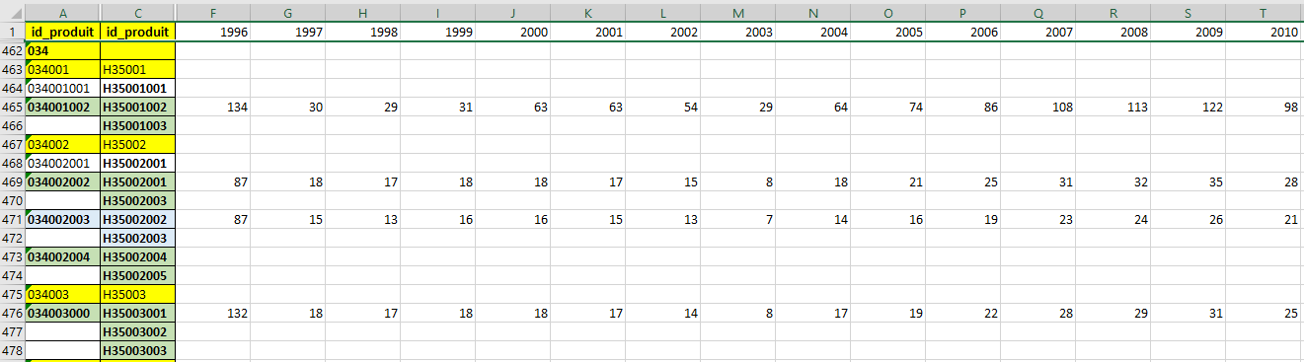
Figure 26 : Schéma d'illustration
Source : Institut National de la Statistique (INS) / Direction de la Comptabilité Nationale
Une fois les correspondances effectuées, on regroupe les produits avec des correspondances parfaites. On entend par correspondance parfaite les produits qui correspondent à des produits (nouvelle nomenclature) de la même branche (au niveau 2, sur 6 positions). Ensuite, sommer toutes les données ayant la même branche (6 positions).
Figure 27 : Schéma d'illustration
Source : Institut National de la Statistique (INS) / Direction de la Comptabilité Nationale

Exemple :

Le produit 034002001 correspond à H35002001 (Correspondance parfaite).
Le Produit 034002002 correspond à H35002001 et à H35002003 (Correspondance parfaite).
Le produit 034002003 correspond à H35002002 et H35002003 (Correspondance parfaite).
La donnée du H35002 sera la somme des données des trois produits 034002001, 034002002 et 034002003. Donc en 1996 on aurait eu 87+87+0 pour le produit H35002.
Le cas des correspondances que nous qualifions de non parfaites : il s’agit des produits qui correspondent à des produits de différentes branches. Dans ce cas, la répartition des impôts se fait avec la structure des données de 2015 nouvelle base.
Exemple :
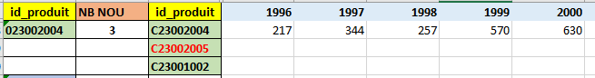
Le produit 023002004 correspond à trois produits (C23002004, C23002005 et C23001002) de branches différentes. Dans ce cas, nous allons avoir recours à la structure de 2015 nouvelle base pour repartir.
 | STR 2015
C23002004 | 20%
C23002005 | 9%
C23001002 | 71%

La structure de 2015.

En utilisant cette structure, on fait la répartition suivante :
 | STR 2015 | 1996 | 1997 | 1998 | 1999 | 2000
C23002004 | 20% | 42 | 67 | 50 | 111 | 123
C23002005 | 9% | 20 | 31 | 23 | 52 | 57
C23001002 | 71% | 155 | 246 | 184 | 407 | 450

Après la répartition, on agrège les données au niveau 2.
Ce même processus a été utilisé pour les 11 opérations citées au début. Seulement au niveau des TVA CI, TVA CF, TVA FBCF la structure utilisée est celle de la TVA globale 2015.
Cas particulier :
- Au niveau des subventions, la valeur sur le produit « coton en masse » 002003 en 1996 (correspondance = A02004) a été transférée au niveau du C21004 (produits pharmaceutiques). La raison de ce transfert est qu’il n’existe pas de subvention sur ce produit, mais sur les cotons hydrophiles (Produits pharmaceutiques). C’est donc une erreur de codification.
- Au niveau du produit 027002 (correspondance = C28002), il existait des TVA sur les variations de stock, ces données ont été ajoutées sur les TVA des FBCF du même produit.

VII.3 Equilibre
Les données étant constituées par opération, les différents équilibres doivent être respectés année par année.
Il s’agit de :
- TVA _{Globale} = TVA CI + TVA CF + TVA FBCF
- Impôts sur produits + Impôts sur Export + Subventions = Taxes Nettes CI + Taxes Nettes CF + Taxes Nettes FBCF + Taxes Nettes Export.
En cas de non égalité pour la première équation, le gap est reparti entre la TVA CI, TVA CF et la TVA FBCF car l’on se cale sur la TVA globale.
De même, pour la deuxième équation, on se cale sur la première partie de l’équation et on repartit le gap sur les taxes nettes CI, CF et Export. Car les taxes nettes FBCF sont nulles sur toute la série.

Impôts sur branches

Le traitement des impôts et subventions sur branche a suivi les étapes suivantes :

VIII.1 Etape 1 : Extraction des opérations des bases des comptes SCN93
Pour cette étape, il s’est agi d’extraire les Impôts sur branche courante et la subvention sur branche courante de la base des comptes SCN93 de 1996 à 2015.
Ensuite, nous avons fait le tableau croisé dynamique (TCD) des impôts sur branche et des subventions sur branche en reconstituant les différentes séries sous le SCN 93.

VIII.2 Etape 2 : Table de passage de la nomenclature
Il s’agit de passer de l’ancienne nomenclature sous le SCN93 à la nouvelle nomenclature sous le SCN2008. Etablir la correspondance des activités de l’ancienne nomenclature aux activités de la nouvelle nomenclature avec les valeurs.

VIII.3 Etape 3 : Calcul
Il s’agit ici de faire les calculs des valeurs des activités de l’ancienne nomenclature qui se sont éclatées en deux ou en trois activités dans la nouvelle nomenclature en utilisant la structure de la nouvelle base 2015 sous le SCN2008 (voir fichier de calcul). Il faut s’assurer que les totaux des différentes opérations restent inchangés. Aussi, plusieurs activités de l’ancienne nomenclature deviennent une activité de la nouvelle nomenclature, ce qui nous permet de combiner ses valeurs pour attribuer à la seule activité de la nouvelle nomenclature.

VIII.4 Etape 4 : Constitution de la table finale
La table finale permet de sommer les valeurs de toutes les activités qui se sont répétées afin d’obtenir une seule activité tout en supprimant les doublons.

Consommation finale par produit

Le traitement de la consommation finale par produit a suivi les étapes suivantes :

IX.1 Etape 1 : extraction des opérations des bases des comptes SCN93
Extraire dans les bases ERETES sous le SCN93 la consommation finale courante et constante de 1996 à 2015 ; Faire les tableaux croisés dynamiques (TCD) sur la consommation finale des secteurs :
- la consommation finale marchande des Ménages à prix courant et constant (0P300A M) ;
- la consommation finale non marchande des APU à prix courant et contant (0P300B_APU_NM) ;
- la consommation finale non marchande des ISBL à prix courant et constant (0P300B_ISBL_NM) ;
- la consommation finale non marchande des Ménages à prix courant et constant (l’autoconsommation).
Les différentes séries de la consommation finale des secteurs à prix courant et constant sont reconstituées pour avoir huit (08) tables au total.

IX.2 Etape 2 : table de passage de la nomenclature
Il s’agit de passer de l’ancienne nomenclature sous le SCN93 à la nouvelle nomenclature sous le SCN2008 pour les différentes opérations par secteur en courant et en constant. Etablir les différentes correspondances des produits de l’ancienne nomenclature aux produits de la nouvelle nomenclature avec les valeurs pour toutes les opérations de la consommation finale.

IX.3 Etape 3 : calcul
Il s’agit ici de faire les calculs des produits de l’ancienne nomenclature qui se sont éclatés en deux ou en trois produits dans la nouvelle nomenclature en utilisant la structure de la nouvelle base 2015 sous le SCN2008 (voir fichier de calcul). Il faut également s’assurer que les totaux des différentes opérations restent inchangés. Aussi plusieurs produits de l’ancienne nomenclature deviennent un produit de la nouvelle nomenclature, ce qui nous permet de combiner ses valeurs pour attribuer au seul produit de la nouvelle nomenclature.

IX.4 Etape 4 : constitution de la table finale
Pour cette opération, nous avons huit tables finales. Les tables finales ont été obtenues après avoir sommé et retiré tous les produits qui sont en double dans les différentes tables.

Formation brute de capital fixe (FBCF)

X.1 Eclatement des produits
Après analyse de la table de correspondance entre le SCN 93 et le SCN 2008 et au regard des produits concernés par la FBCF, l’on constate que seulement quatre produits de l’ancienne nomenclature ont été éclatés en deux ou trois produits. Il s’agit de :
- Instruments médicaux, d'optique et d'horlogerie (026002000) éclaté en Equipements d'imagerie médicale, de précision, d'optique et d'horlogerie (C25000003), en Lunettes, verres et montures (C29002004) et en Matériels médico-chirurgical et d'orthopédie (C29002005). Les Lunettes, verre et monture n’ont pas de FBCF.
- Autres machines et matériels électriques (025000008) éclaté en Machines et matériels électrotechniques (C260000002) et en Autres équipements et matériels électriques (C26000004) ;
- Motocycles, cycles et équipements pour cycles et autres véhicules routiers (027001003) éclaté en Motocycles, cycles et équipements pour cycles (C28001003) et en Autres matériels de transport tel que pousse-pousse, véhicules pour handicapés, landau, poussettes (C28002005) ;
- Autres meubles et prestations connexes à l'ameublement (028001002) éclaté en Autres meubles (C29001002) et en Matelas et sommiers (C29001003).

X.2 Détermination des coefficients de répartition
Certains produits de l’ancienne nomenclature ayant été éclatés pour donner au moins deux (02) produits dans la nouvelle nomenclature, il s’est agi de déterminer les coefficients de répartition entre les nouveaux produits de la nouvelle nomenclature. La détermination des clés s’est faite en fonction de leurs poids dans la nouvelle année de base 2015 sous le SCN 2008. Les tableaux ci-après donnent les différents coefficients.
ANCIEN CODE | NOUVEAU CODE | COEF
026002000 | C25000003 | 0,76
 | C29002004 | 0
 | C29002005 | 0,24
025000008 | C26000002 | 0,59
 | C26000004 | 0,41
027001003 | C28001003 | 0,82
 | C28002005 | 0,18
028001002 | C29001002 | A compléter
 | C29001003 | A compléter

X.3 Reconstitution des séries de la FBCF
La série des produits de la nouvelle nomenclature qui ont une correspondance parfaite avec l’ancienne nomenclature est maintenue.
Pour les produits éclatés dans la nouvelle nomenclature, nous avons effectué le calcul sur la base des coefficients de répartition déterminés plus haut.
Ainsi, pour avoir par exemple l’ancienne série de C25000003 et C29002005, on fait :
$${valeur C25000003}_{ancienne série}=0,76*valeur 026002000$$
$${valeur C29002005}_{ancienne série}=0,24*valeur 026002000$$
Cette méthode a été utilisée pour le calcul des autres données.
Pour le produit Mangue (A02006000), le poids de sa FBCF sur sa production dans les comptes de 2015 a été appliqué sur la série de production de la mangue estimée. (13011/29361=0,44313886)
Pour les nouveaux produits avec une FBCF dans la nouvelle année de base, l’indice de valeur de la production a été appliqué à la valeur de 2015 pour avoir leur série.
Notons la présence de valeur négative pour le matériel aéronautique sur une période de quatre années due essentiellement aux difficultés de la compagnie aérienne nationale.

Commerce extérieur

La série de données sur le commerce extérieur a été constituée sur la base de trois fichiers. Il s’agit de :
- l’ancienne série des comptes ;
- la base du commerce des biens ;
- le fichier de la balance des paiements.

XI.1 Traitement des nouveaux produits et des éclatements
Pour les nouveaux produits tels que la mangue, la série a été reconstituée avec la base du commerce de marchandise de la Douane.
Pour les produits qui ont été éclatés, la base douanière a permis de déterminer les séries anciennes de ces produits ; et l’ancienne série des comptes a permis de solder l’ensemble des produits nouveaux.
Des reclassements et corrections ont été faits. C’est le cas des produits de confiserie qui sont de deux types selon le TEC. La confiserie avec du cacao et la confiserie sans cacao.
La série des services a été constituée avec le fichier de la balance des paiements de la BCEAO. Ce fichier a permis de corriger la série de Correction territoriale qui prend en compte les voyages, en plus de l’administration,

XI.2 Reconstitution des séries
Les séries ont été constituées en valeur et en volume.
En valeur, les produits à correspondance parfaite ont gardé leur série. Pour les produits éclatés, les séries dans la nouvelle nomenclature ont été obtenues après l’utilisation des trois fichiers.
En volume, les anciennes séries (courant et constant) de l’ancienne nomenclature ont permis de calculer pour chaque année les déflateurs de chaque produit.
Les produits n’ayant pas subi de changement dans la nouvelle nomenclature ont gardé leurs déflateurs de l’ancienne nomenclature pour le calcul des volumes.
Les nouveaux produits dans la nouvelle nomenclature ont été traités avec les déflateurs des produits auxquels ils appartenaient dans l’ancienne nomenclature.
Une moyenne arithmétique a été utilisée pour les produits appartenant à plusieurs codes de l’ancienne nomenclature.
Les déflateurs ont été fixés sur l’intervalle allant de 0,6 à 1,8. Tous ceux qui sortaient de cet intervalle étaient ramenés à la limite fixée.
Les volumes ont été calculés en utilisant la nouvelle série courante de la nouvelle nomenclature divisée par les déflateurs obtenus pour chaque produit de la nouvelle nomenclature.

Chainage des comptes et construction de nouveaux comptes

XII.1 Chainage des comptes

XII.1.1 Notations
Le processus de chainage des comptes nécessite l’harmonisation de certaines notations et la connaissance de certains concepts.
$P_{n}$: Prix du produit à l’année n
$Q_{n}$: Quantité du produit à l’année n
Crt(n) : comptes courants en année n.
Vol(n) : Comptes en volumes en année n.
${Cst(n)}_{prix 2015}$ : Comptes constant en année n au prix de 2015.
${IP }_{n/{n-1}}$: Indice de prix de l’année n par rapport à n-1.
${Ivol}_{{ n}/{n-1}}$: Indice de volume de l’année n par rapport à n-1.
${Ivaleur }_{n/{n-1}}$: Indice de valeur de l’année n par rapport à n-1.

XII.1.2 Notions de base
- Compte Courant, Compte en Volume et compte constant
Le compte courant, le compte en volume et le compte constant se définissent comme suit :
Crt(n)=$P_{n}*Q_{n}$
Vol(n)=$P_{n-1}*Q_{n}$
$${Cst(n)}_{prix 2015}=P_{2015}*Q_{n}$$
- Indice de Prix
L’indice de prix mesure l’évolution du prix. Il est donné par :
$${IP }_{n/{n-1}}=\frac{Crt(n)}{Vol(n)}$$
Démonstration
$${IP }_{n/{n-1}}=\frac{P_{n}}{P_{n-1}}= \frac{P_{n}}{P_{n-1}}*\frac{Q_{n}}{Q_{n}}=\frac{P_{n}*Q_{n}}{P_{n-1}*Q_{n}}=\frac{Crt(n)}{Vol(n)}$$

- Indice de Volume
L’indice de volume mesure l’évolution du volume. Il est donné par :
$${Ivol }_{n/{n-1}}=\frac{Vol(n)}{Crt(n-1)}$$
Démonstration
$${Ivol }_{n/{n-1}}=\frac{Q_{n}}{Q_{n-1}}= \frac{Q_{n}}{Q_{n-1}}*\frac{P_{n-1}}{P_{n-1}}=\frac{Q_{n}*P_{n-1}}{Q_{n-1}*P_{n-1}}=\frac{Vol(n)}{Crt(n-1)}$$

- Indice de valeur
L’indice de valeur mesure l’évolution de la valeur. Il est donné par :
${Ivaleur }_{n/{n-1}}=\frac{Crt(n)}{Crt(n-1)}={IP }_{n/{n-1}}*{Ivol }_{n/{n-1}}$
Démonstration
$${Ivaleur }_{n/{n-1}}=\frac{P_{n}*Q_{n}}{P_{n-1}*Q_{n-1}}=\frac{Crt(n)}{Crt(n-1)}={IP }_{n/{n-1}}*{Ivol }_{n/{n-1}}$$

- Compte constant
Le compte chainé pour l’année n-1 au prix de 2015 se défini comme suit :
$${Cst(n-1)}_{prix 2015}=\frac{{Cst(n)}_{prix 2015}}{{Ivol }_{n/{n-1}}}$$
Démonstration
Par définition, ${Cst(n)}_{prix 2015}=P_{2015}*Q_{n}$
Il est clair que ${Cst(2015)}_{prix 2015}= P_{2015}*Q_{2015}=Crt(2015)$
Pour faciliter la compréhension, nous allons procéder par deux exemples et généraliser la formule.
Exemple 1 : calcul du ${Cst(2014)}_{prix 2015}$
$${Cst(2014)}_{prix 2015}=P_{2015}*Q_{2014}$$
$${Cst(2014)}_{prix 2015}=P_{2015}*Q_{2014}*\frac{Q_{2015}}{Q_{2015}}$$
${Cst(2014)}_{prix 2015}=P_{2015}*Q_{2015}*\frac{Q_{2014}}{Q_{2015}}$
$${Cst(2014)}_{prix 2015}=\frac{P_{2015}*Q_{2015}}{\frac{Q_{2015}}{Q_{2014}}}$$
Finalement, on obtient :
$${Cst(2014)}_{prix 2015}=\frac{{Cst(2015)}_{prix 2015}}{{Ivol }_{{2015}/{2014}}}$$
Exemple 2 : calcul du ${Cst(2013)}_{prix 2015}$
$${Cst(2013)}_{prix 2015}=P_{2015}*Q_{2013}$$
$${Cst(2013)}_{prix 2015}=P_{2015}*Q_{2013}*\frac{Q_{2014}}{Q_{2014}}$$
$${Cst(2013)}_{prix 2015}=P_{2015}*Q_{2014}\frac{Q_{2013}}{Q_{2014}}$$
$${Cst(2013)}_{prix 2015}=P_{2015}*Q_{2014}\frac{Q_{2013}}{Q_{2014}}$$
Finalement, on a :
$${Cst(2013)}_{prix 2015}=\frac{{Cst(2014)}_{prix 2015}}{{Ivol }_{{2014}/{2013}}}$$

Généralisation
$${Cst(n-1)}_{prix 2015}=P_{2015}*Q_{n-1}$$
$${Cst(n-1)}_{prix 2015}=P_{2015}*Q_{n-1}*\frac{Q_{n}}{Q_{n}}$$
$${Cst(n-1)}_{prix 2015}=P_{2015}*Q_{n}*\frac{Q_{n-1}}{Q_{n}}$$
$${Cst(n-1)}_{prix 2015}=\frac{P_{2015}*Q_{n}}{\frac{Q_{n}}{Q_{n-1}}}$$
Finalement, on a :
$${Cst(n-1)}_{prix 2015}=\frac{{Cst(n)}_{prix 2015}}{{Ivol }_{n/{n-1}}}$$
Notons que nous disposons déjà des anciennes séries converties selon la nouvelle nomenclature sauf que ces séries sont évaluées au prix de base 1996. On pourra donc calculer la série des indices de prix (${Mat}_{Indice de prix}$) la série des indices de volumes (${Mat}_{Indice de volume}$) et la série des indices de valeurs (${Mat}_{Indice de valeur}$)

XII.1.3 Chainage des anciennes séries avec la base 2015 ancien
Rappelons que la nouvelle année de base est 2015. Rappelons également que nous disposons des anciennes séries converties selon la nouvelle nomenclature sauf que ces séries sont évaluées jusqu’ici selon l’année de base 1996.
Posons$Crt({2015}_{ancien})$, le compte courant de 2015 ancien (notons que tous les comptes ont été écrits sous la nouvelle nomenclature).
${Posons encore que Cst({2015}_{ancien})}_{prix 2015}$, le compte chainé au prix de 2015 à partir de la base 2015 ancien.
Le chainage pour évaluer les séries au prix de base 2015 se fait alors à reculons.
On sait que${ Cst({2015}_{ancien})}_{prix 2015}=Crt({2015}_{ancien})$, alors nous allons charger les données de 2015 ancien. A partir de ces données chargées, nous obtenons les séries pour les autres années (1996 à 2014) par la formule de chainage suivante :
${Cst(n-1)}_{prix 2015}=\frac{{Cst(n)}_{prix 2015}}{{Ivol }_{n/{n-1}}}$ , où n$ϵ \overline{ 1996 , 2015}$
Les indices de volume proviennent de la série des indices de volume (${Mat}_{Indice de volume}$). Ce sont les indices calculés avec les comptes courant et volume anciens.
On obtient ainsi, une série des comptes chainés au prix de 2015 en partant de la base 2015 ancien.

XII.1.4 Chainage des anciennes séries avec la base 2015 nouveau
Le chainage des anciennes séries avec la base 2015 nouveau se fait de la même manière et dans les mêmes conditions que celui de 2015 ancien, sauf que, ici, c’est la base 2015 nouveau qu’il faudra charger.
En effet, posons$Crt({2015}_{nouveau})$, le compte courant de 2015 nouveau, et ${Cst({2015}_{nouveau})}_{prix 2015}$ le compte chainé au prix de 2015 à partir de la base 2015 nouveau.
Comme ${Cst({2015}_{nouveau})}_{prix 2015} =Crt({2015}_{nouveau})$, alors nous allons charger les données de 2015 nouveau. A partir de ces données chargées, nous obtenons les séries pour les autres années (1996 à 2014) par la formule de chainage suivante :
${Cst(n-1)}_{prix 2015}=\frac{{Cst(n)}_{prix 2015}}{{Ivol }_{n/{n-1}}}$, $nϵ\overline{ 1996 , 2015}$
Les indices de volume proviennent de la série des indices de volume (${Mat}_{Indice de volume}$). Ce sont les indices calculés avec les comptes courant et volume anciens.
On obtient ainsi, une série des comptes chainés au prix de 2015 en partant de la base 2015 nouveau.

XII.1. Construction des nouveaux comptes
A présent, nous disposons des séries des comptes chainés au prix de 2015 qui ont été calculés au moyen des anciens comptes (courant et volume) et les indices de volume. Cependant, nous n’avons pas encore les nouveaux comptes (courant et volume) base 2015.
Cette section a pour objectif de calculer les nouveaux comptes courant et volume base 2015.

XII.1.1 Construction du nouveau compte courant base 2015
Nous avons calculé plus haut les comptes chainés nouveaux, c’est-à-dire, les comptes chainés à partir de la base 2015 nouveau.
Posons ${Crt}^{nouveau}\left(n\right)$ le nouveau compte courant pour l’année n.
Le point de départ est dû au fait que le nouveau compte courant pour l’année 2015 est égal au compte constant de 2015 nouveau, c’est-à-dire :
$${Crt}^{nouveau}\left(2015\right)={ Cst({2015}_{nouveau})}_{prix 2015}$$
Les autres valeurs de la série seront calculées de la façon suivante :
${Crt}^{nouveau}\left(n-1\right)=\frac{{Courant}^{nouveau}\left(n\right)}{{Ivaleur }_{n/{n-1}}}$, $nϵ\overline{ 1996 , 2015}$
Les indices de valeur proviennent de la série des indices de valeur (${Mat}_{Indice de valeur}$). Ce sont les indices calculés avec le compte courant ancien.

Démonstration
La définition de l’indice de valeur est donnée par :
${Ivaleur }_{n/{n-1}}=\frac{Crt(n)}{Crt(n-1)}$ , ce qui implique que $Crt\left(n-1\right)=\frac{Crt(n)}{{Ivaleur }_{n/{n-1}}}$

XII.1.2 Construction du nouveau compte en volume base 2015
La construction du nouveau compte en volume se basera sur celle du nouveau compte courant calculé plus haut.
Ainsi, le nouveau compte en volume est donné par la formule :
$${Vol}^{nouveau}\left(n\right)={Crt}^{nouveau}\left(n-1\right)*{Ivol }_{n/{n-1}}$$
Les indices de volume proviennent de la série des indices de volume (${Mat}_{Indice de volume}$). Ce sont les indices calculés avec les comptes courant et volume anciens.
Démonstration
Par définition, l’indice de volume est donné par :
$${Ivol }_{n/{n-1}}=\frac{Q_{n}}{Q_{n-1}}= \frac{Q_{n}}{Q_{n-1}}*\frac{P_{n-1}}{P_{n-1}}=\frac{Q_{n}*P_{n-1}}{Q_{n-1}*P_{n-1}}=\frac{Vol(n)}{Crt(n-1)}$$
Ce qui implique que : $Vol\left(n\right)=Crt\left(n-1\right)* {Ivol }_{n/{n-1}}$

Passage du niveau fin au niveau agrégé de la nomenclature

Afin de réussir l’intégration de l’exhaustivité des modifications apportées dans les nouveaux comptes à la suite du processus de rétropolation, des traitements par produits et par branches ont été réalisés au niveau le plus fin de la nomenclature afin d’avoir de nouvelles séries détaillées pour chaque opération.

A partir de ce niveau de détail, la méthode d’agrégation ascendante a été utilisée pour remonter au niveau supérieur de la nomenclature et ensuite enchainer avec les équilibres.

Cette section vise à décrire la méthodologie utilisée pour établir l’agrégation au niveau supérieur pour les différentes opérations en fonction des produits et des branches.

XIII.1 Agrégation des produits du niveau 3 au niveau 1

XIII.1.1 Présentation de la nomenclature des produits
Tout d’abord, il faut signifier que la nomenclature de la comptabilité nationale, en ce qui concerne les produits, se décline sur une échelle de 3 niveaux :
- le niveau 1 appelé ‘’produit’’, s’écrit sur 3 positions avec une lettre suivie de 2 chiffres (de A01 à U48) ;
- le niveau 2 appelé ‘’sous-produit’’, s’écrit sur 6 positions avec une lettre suivie de 5 chiffres (de A01001 à U48000) ;
- le niveau 3 appelé ‘’sous sous-Produits’’, s’écrit sur 9 positions avec une lettre suivie de 8 chiffres (de A01001000 à U48000002).
Ensuite, il est bon de savoir que le niveau 3 est inclus dans le niveau 2 et le niveau 2 inclus dans le niveau 1.
La figure 25 ci-dessous nous donne l’exemple d’un produit et de ses éléments constitutifs dans la nomenclature.

Figure 28 : Présentation des différents niveaux de la nomenclature des produits
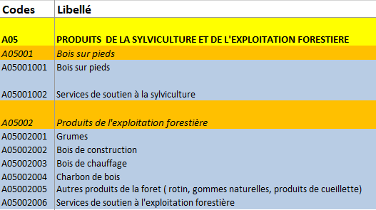

Niveau 1 Niveau 2 Niveau 3
Source : Institut National de la Statistique (INS) / Direction de la Comptabilité Nationale

XIII.1.2 Méthodologie
La méthode d’agrégation ascendante a été utilisée pour le passage du niveau 3 au niveau 1 de la nomenclature. Cette méthode stipule qu’une série est supposée être la somme de plusieurs autres, correspondant à un niveau plus fin de nomenclature pour une dimension donnée (secteurs institutionnels ou opérations). La valeur de cette série est donc remplacée par la somme de ces séries. Ainsi, les séries désagrégées sont « exogènes » et la série agrégée est « endogène », calculée à partir des valeurs des séries désagrégées.
Ainsi, le passage du niveau le plus fin au niveau le plus agrégé a été réalisé en deux étapes.

XIII.1.2.1 étape 1 : Passage du niveau 3 au niveau 2
Les différentes séries par opération ayant été calculées au niveau 3 et sachant que le niveau 3 est inclus dans le niveau 2 pour chaque série, nous faisons la somme des éléments de niveau 3 afin d’avoir leur correspondance au niveau 2.
Par exemple, Valeur de C08002 = Valeur de C08002001 + Valeur de C08002002 + Valeur de C08002003 + Valeur de C08002004 + Valeur de C08002005.

Figure 29 : Equivalence des produits du niveau 3 au niveau 2
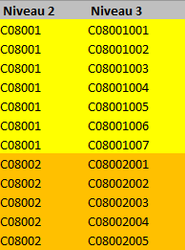

Equivalence C08001 Equivalence C08002
Source : Institut National de la Statistique (INS) / Direction de la Comptabilité Nationale

XIII.1.2.2 étape 2 : Passage du niveau 2 au niveau 1

Les différentes séries par opération obtenues au niveau 2, sachant que le niveau 2 est inclus dans le niveau 1 pour chaque série, sont agrégées pour le passage au niveau 1 partir de la correspondance.
Par exemple, Valeur de A01 = Valeur de A01001 + Valeur de A01002+ Valeur de A01003 + Valeur de A01004 + Valeur de A01005 + A01006 + A01007.

Figure 30 : Equivalence des produits du niveau 2 au niveau 1

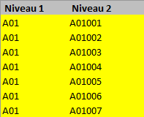
Source : Institut National de la Statistique (INS) / Direction de la Comptabilité Nationale

XIII.2 Agrégation des branches du niveau 2 au niveau 1

XIII.2.1 Présentation de la nomenclature des branches d’activités
Il convient de souligner que la nomenclature de la comptabilité nationale, en ce qui concerne les branches d’activités, se décline sur une échelle de 2 niveaux :
- le niveau 1 appelé ‘’branche’’, s’écrit sur 3 positions avec une lettre suivie de 2 chiffres (de A01 à U48) ;
- le niveau 2 appelé ‘’sous-branche’’, s’écrit sur 6 positions avec une lettre suivie de 5 chiffres (de A01001 à U48000).
Ensuite, il est bon de savoir que le niveau 2 est inclus dans le niveau 1.
La figure 28 ci-dessous nous donne l’exemple d’une branche et de ses éléments constitutifs dans la nomenclature.

Figure 31 : Présentation des différents niveaux de la nomenclature des branches
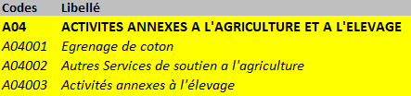
Source : Institut National de la Statistique (INS) / Direction de la Comptabilité Nationale

XII.2.2 Méthodologie
La méthode d’agrégation ascendante a été reconduite pour le passage du niveau 2 au niveau 1 des branches.
Les différentes séries par opération obtenues au niveau 2, sachant que le niveau 2 est inclus dans le niveau 1 pour chaque série, sont agrégées pour le passage au niveau 1 à partir de la correspondance.
Par exemple, Valeur de K38 = Valeur de K38001 + Valeur de K38002 + Valeur de K38003 + Valeur de K38004
Figure 32 : Equivalence des branches du niveau 2 au niveau 1
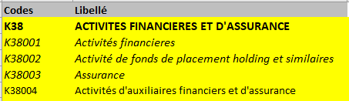 Source : Institut National de la Statistique (INS) / Direction de la Comptabilité Nationale

Equilibrage

Les travaux réalisés jusqu’ici nous ont permis, dans un premier temps, de reconstituer les séries longues par opérations, et dans un second temps de rétropoler les séries par opérations et tertio, de créer une base de données regroupant toutes nos opérations, en fonction des branches et des produits, prises individuellement.
L’intégration de ces données dans un modèle économique cohérent, exhaustif et schématique a nécessité d’abord des équilibres da façon individuelle ou sur les ressources emplois (ERE) et ensuite globales ou des Tableaux Ressources-Emplois (TRE).

XIV.1 Equilibre Ressources Emplois (ERE)
A partir du logiciel Excel, une base de données des opérations par produit de 1996 à 2015 a été conçue avec des liens, en fonction des opérations, des années et des produits, respectant la méthodologie des comptes nationaux sur l’équilibre Ressources-Emplois.
Pour atteindre l’équilibre, nous avons :
- En ressource : Production à prix de base + TVA non déductible sur le produit + (Subventions sur produits) + Impôt sur produit + Marge de commerce + Marge de transport + Importation CAF + Impôt sur Import + Impôt sur export ;
- En emploi : Consommation Intermédiaire à prix d’acquisition + Consommation Finale à prix d’acquisition + Formation Brute de Capital Fixe à prix d’acquisition + Variations de stocks à prix d’acquisition + Exportation ;
- Total Ressource = Total Emploi.
Lorsque des écarts sont constatés entre les ressources et les emplois, les équilibres sont réalisés soit, sur la consommation intermédiaire, la consommation finale ou la formation brute de capital fixe (FBCF) après analyse économique, soit, de répartir l’écart proportionnellement sur l’ensemble des postes selon les cas.

XIV.1 Tableau des ressources et emplois (TRE)
A partir du logiciel Excel, une base de données des opérations par produit et par branche de 1996 à 2015 a été conçue avec des liens, en fonction des opérations, des années, des branches et des produits, permettant de mettre en exergue l’équilibre global de l’économie dans le Tableau ressource-emploi.
Pour atteindre cet équilibre global, ont été réalisés :
- La série de production par branches d’activités, qui pour chaque branche renvoie les productions principales et les productions secondaires la constituant ;
- La série de consommation intermédiaire par branches d’activités ;
- Les salaires et les emplois par branches d’activités ;
- Les autres opérations en ressource et en emploi ;
- L’équilibre global Total Ressource = Total Emploi.

